В пособии основные положения логопедии представлены в виде опорных схем, таблиц, диаграмм. Книга адресована учителям-логопедам, учителям начальной школы, студентам

РАЗДЕЛ 1. Теоретические основы логопедии

Основные задачи логопедии
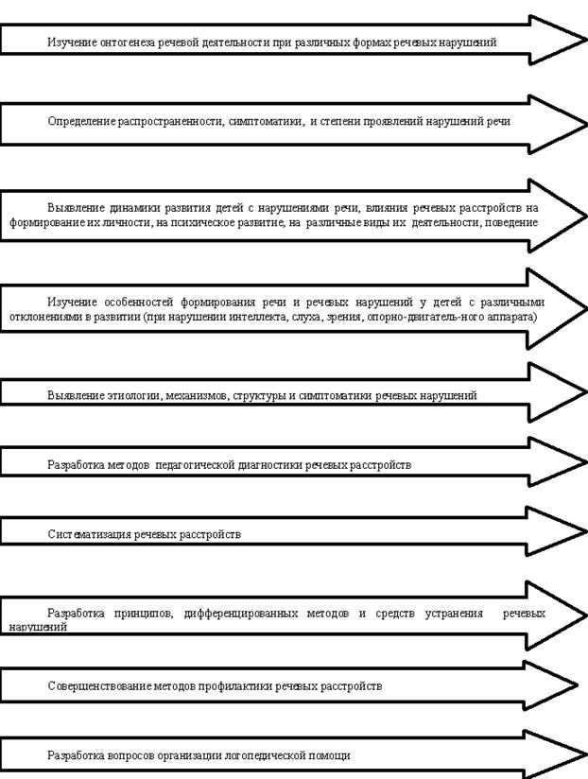
Связь логопедии с другими науками
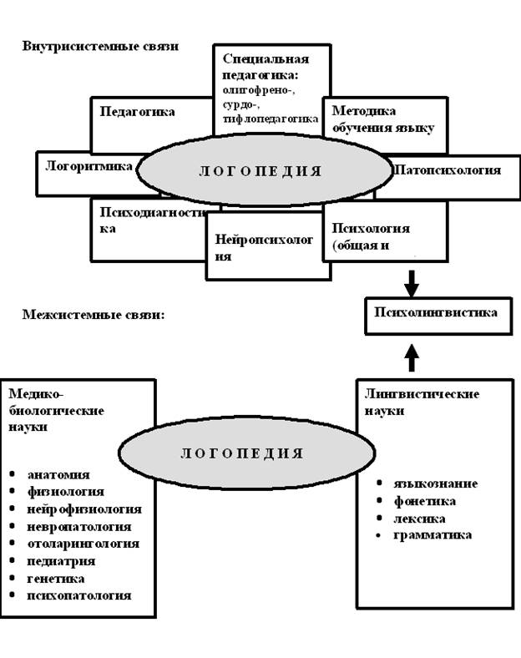

Принципы логопедии как науки

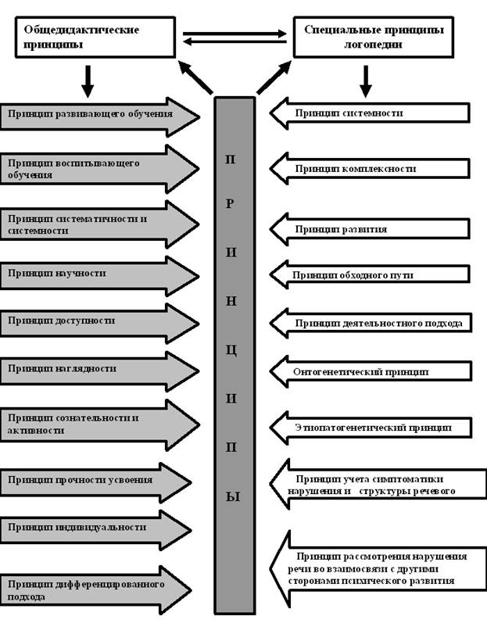

Методы логопедии как науки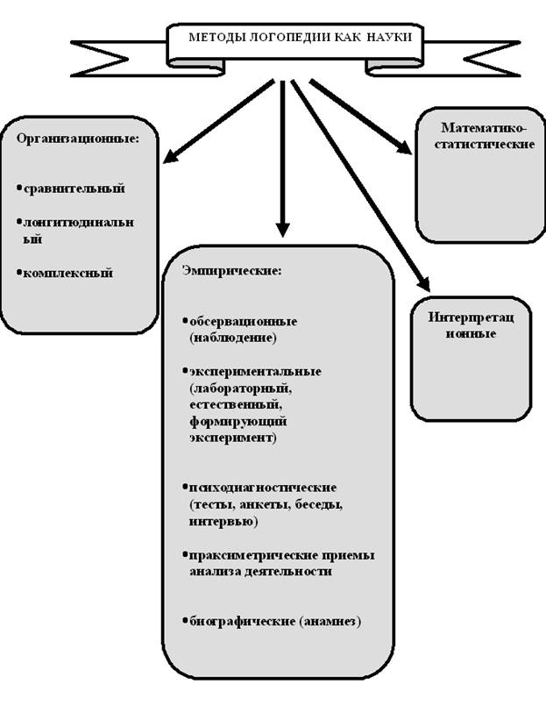

Актуальные проблемы современной логопедии
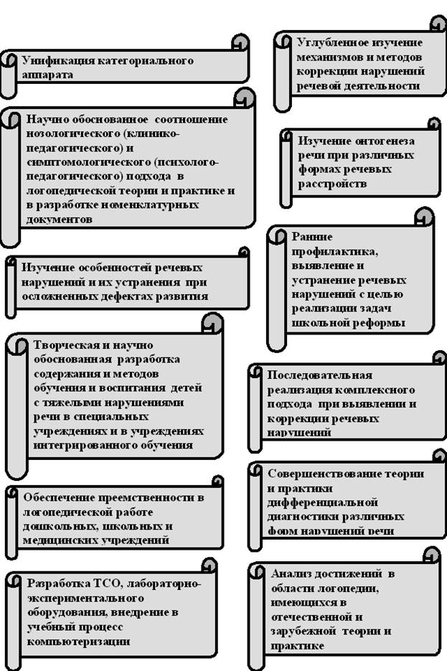

Причины нарушений речи
Причина - воздействие на организм внешнего или внутреннего фактора или их взаимодействия
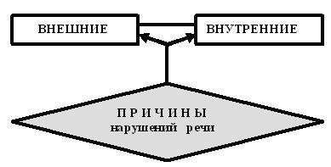

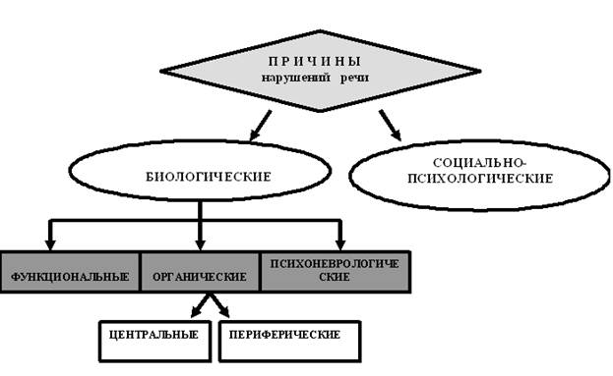

Пренатальные, натальные и постнатальные вредности, значимые для формирования речи
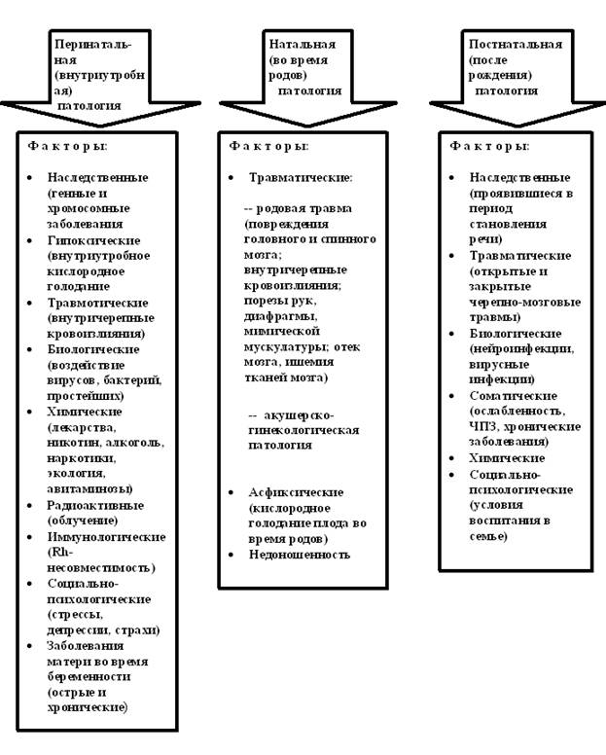

В пособии основные положения логопедии представлены в виде опорных схем, таблиц, диаграмм. Книга адресована учителям-логопедам, учителям начальной школы, студентам

РАЗДЕЛ 1. Теоретические основы логопедии

Основные задачи логопедии
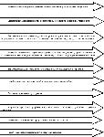

Связь логопедии с другими науками
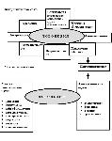

Принципы логопедии как науки
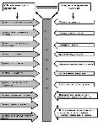

Методы логопедии как науки
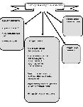

Актуальные проблемы современной логопедии
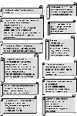

Причины нарушений речи
Причина - воздействие на организм внешнего или внутреннего фактора или их взаимодействия
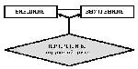
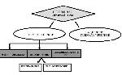

Пренатальные, натальные и постнатальные вредности, значимые для формирования речи
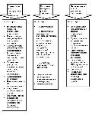

Критические периоды в развитии речевой функции у детей
Первый критический период  1-2 года жизни | Второй критический период  3 года | Третий критический период  6-7 лет
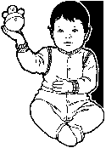 |  | 
Формируются предпосылки речи и начинается речевое развитие; складываются основы коммуникативного поведения; движущей силой развития речи становится потребность в общении | Интенсивно развивается связная речь, происходит переход от ситуационной речи к контекстной; | Начало развития письменной речи
Интенсивное развитие корковых речевых зон, в частности центра Брока | Рассогласованность в работе центральной нервной системы, в нейроэндокринной и сосудистой регуляции | «Срывы» нервной деятельности из-за возрастания нагрузки на ЦНС
Задержка речевого развития, недоразвитие речи | Заикание, мутизм, отставание речевого развития | Заикание

Цель и принципы анализа речевых нарушений
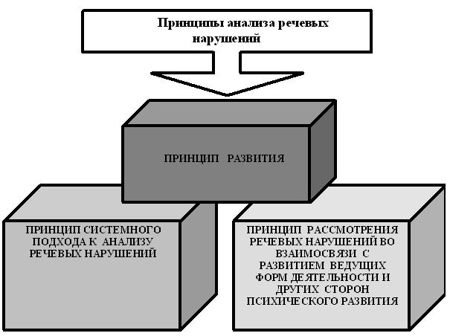

Клинико-педагогическая классификация нарушений речи

Психолого-педагогическая классификация нарушений речи (по Р.Е.Левиной)
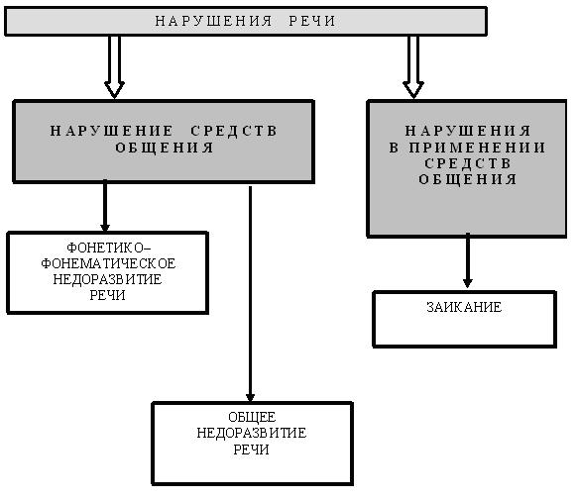

М К Б – 10
Блок нарушений | Шифр | Рубрика по МКБ -10 | Психолого-педагогическое заключение
Расстройства психологического развития
Специфические расстройства развития речи и языка  Специфические расстройства развития учебных навыков  Эмоциональные расстройства и расстройства поведения, начинающиеся в детском и подростковом возрасте | F80  F80.0  F80.1  F80.2  F80.3  F80.8  F80.9  F81  F81.0  81.1  F81.3  F98  F98.5  F98.6 | Специфические расстройства речевой артикуляции  Расстройство экспрессивной речи  Расстройство рецептивной речи  Приобретенная афазия с эпилепсией  Другие расстройства развития речи и языка  Расстройства развития речи и языка неуточненные  Специфическое расстройство чтения  Специфическое расстройство спеллингования  Смешанное расстройство учебных навыков  Заикание  Речь взахлеб | Дислалия (механическая дислалия; функциональная дислалия: акустико-фонематическая, артикуляторно-фонематическая, артикуляторно-фонетическая)  Моторная алалия  Сенсорная алалия  Детская афазия  Неосложненный вариант общего недоразвития речи (ОНР невыясненного генеза)  Дислексия (фонематическая, семантическая, аграмматическая, мнестическая, оптическая, тактильная; дислексия в сочетании с дисграфией)  Дисграфия (артикуляторно-акустическая, акустическая, дисграфия на почве нарушения языкового анализа и синтеза, аграмматическая, оптическая)  Трудности обучения  Заикание (невротическое и неврозоподобное)  Тахилалия (баттаризм, полтерн)
Симптомы, признаки и отклонения от нормы, выявленные при клинических и лабораторных исследованиях, не классифицированные в других рубриках
Симптомы и признаки, относящиеся к речи и голосу | R47.0  R47.1  R49.0  R49.1  R49.2 | Дисфагия и афазия  Дизартрия, анартрия  Дисфония  Афония  Открытая гнусавость и закрытая гнусавость | Афазия (акустико-гностическая, акустико-мнестичкеская, моторная афферентная, моторная эфферентная, семантическая, динамическая)  Дизартрия (бульбарная; псевдобульбарная: стертая форма дизартрии; подкорковая: экстрапирамидная, гиперкинетическая; мозжечковая; корковая: афферентная, эфферентная); анартрия  Дисфония (функциональная: гипертонусная, гипотонусная; органическая: дисфония при параличах и порезах центрального и периферического характера, дисфония при новообразованиях, дисфония при кровоизлияниях голосовых складок, дисфония после удаления новообразований, дисфония при профессиональном трахеите)  Афония (функциональная: гипертонусная, гипотонусная, психогенная; органическая: афония при параличах и порезах, афония при новообразованиях гортани, афония при кровоизлиянии голосовых складок, афония при профессиональном трахеите)  Открытая ринолалия (органическая открытая, функциональная открытая) и закрытая ринолалия (передняя, задняя, функциональная)

Принципы логопедического обследования

Методы логопедического обследования
Этапы логопедического обследования
Принципы логопедического воздействия
Основные формы логопедического воздействия
Методы логопедического воздействия
Формы организации логопедической работы

Строение речевого аппарата
(СНОСКА: Филичева Т.Б, Чевелева Н.А., Чиркина Г.В. Основы логопедии. М.: Просвещение, 1989)
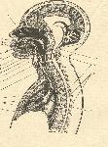
Строение речевого аппарата: 1 – головной мозг, 2 – носовая полость, 3 – твердое небо, 4 – ротовая полость, 5 – губы, 6 – резцы, 7 – кончик языка, 8 – спинка языка, 9 – корень языка, 10 – надгортанник, 11 – глотка, 12 – гортань, 13 – трахея, 14 – правый бронх, 15 – правое легкое, 16 – диафрагма, 17 – пищевод, 18 – позвоночник, 19 – спинной мозг, 20 – мягкое небо

Диагностическая шкала оценки этапов довербального и начального вербального развития
( по материалам Н.С. Жуковой, Е.М. Мастюковой, Т.Б. Филичевой)
Возраст (месяцы) | Основные показатели довербального и вербального развития
1 | Реакция сосредоточения на речевое общение с ребенком
2 | Улыбка при общении
3 | Комплекс оживления при общении со взрослым, гуление
4 | Дифференцированность комплекса оживления, смех
5 | Дифференциация направления звука, певучее гуление
6 | Лепет
7 | Готовность к совместной игровой деятельности, ориентация на колокольчик – вызванная реакция
8 | Реакция на незнакомое лицо, повторение одинаковых слогов: ба-ба-ба
9 | Общение с помощью жестов, игра в «ладушки»
10 | Ситуативное понимание обращенной речи, предметно-действенное общение со взрослым, использование 1-2 лепетных слов, понятных при соотнесении с ситуацией
11 | Использование 3 лепетных слов с соотнесением
12 | Использование 3-4 лепетных слов с соотнесением; понимание простой инструкции, дополняемой жестом
15 | Словарный запас увеличивается до 6 слов, ребенок понимает простую инструкцию без жеста
18 | Показывает одну из частей тела, словарный запас 7-20 слов
21 | Показывает три части тела, использует фразу из 2 слов, словарный запас – 20 слов
24 | Показывает 5 частей тела, имеет словарный запас минимум 50 слов; понимает двухэтапную инструкцию, неадекватно использует местоимения я, ты, мне; предложения строит из 2 слов
30 | Адекватно использует местоимения я, ты, мне; повторяет две цифры в правильной последовательности, имеет понятие «один»
36 | Словарный запас 250 слов; использует предложения из 3 слов, овладел множественным числом существительных и глаголов. Ребенок называет свое имя, пол, возраст, понимает значение простых предлогов; выполняет задания типа «положи кубик под чашку», «положи кубик в коробку»

Шкала оценки понимания речи у детей раннего возраста
( по материалам Н.С. Жуковой, Е.М. Мастюковой, Т.Б. Филичевой)
Единое коррекционно-образовательное пространство для ребенка с речевыми нарушениями

РАЗДЕЛ 2. Виды речевых нарушений и их коррекция

Дислалия
Формы дислалии
Распространенность дислалии у детей
(СНОСКА: Логопедия /Под ред. Л.С. Волковой, С.Н. Шаховской. – М.: ВЛАДОС, 1999
Уровни нарушенного произношения
(По материалам О.В. Правдиной)
Уровень | Нарушение произношения
1 уровень | Полное неумение произносить правильно звук или группу звуков
2 уровень | Неправильное произношение звуков в речи при правильном произношении изолированно или в легких словах
3 уровень | Недостаточное дифференцирование близких по звучанию или по артикуляции звуков при умении правильно их произносить
Виды нарушений звука
Сопоставительные данные о распространенности смешений и замен звуков на разных возрастных этапах
(По данным М.А. Александровской)
Профиль органов артикуляции
(СНОСКА: Филичева Т.Б, Чевелева Н.А., Чиркина Г.В. Основы логопедии. М.: Просвещение, 1989)
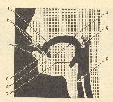
Профиль органов артикуляции:
1 – губы, 2 – резцы, 3 – альвеолы, 4 – твердое небо, 5 – мягкое небо, 6 – голосовые складки, 7 – корень языка, 8 – спинка языка, 9 – кончик языка.
Профили артикуляции фонем русского языка
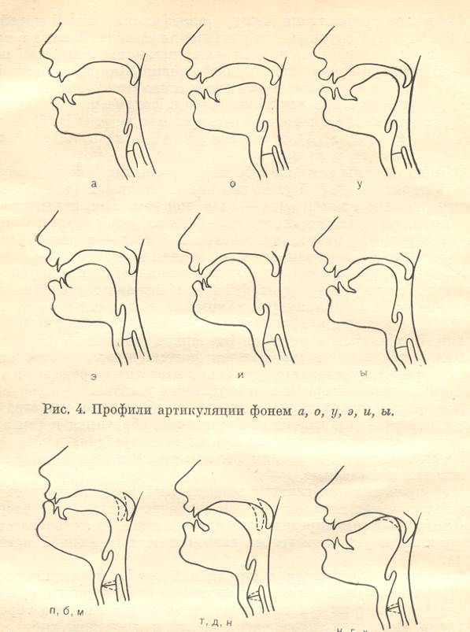

Недостатки произношения отдельных звуков
Дефектный звук | Фонетический дефект |  | Фонематический дефект
Дефектный звук | Название дефекта произношения | Виды дефектного произношения | Название дефекта произношения | Виды замен
Звук Р | Ротацизм | Велярное, увулярное, боковое, щечное, одноударное, «кучерское»; | Параротацизм | Р – Р’  Р – Л’  Р – J  Р – Г  Р - Д
Звук Л  Звук Л’ | Ламбдацизм | Двугубное, смягченное; | Параламбдацизм | Л – Ы  Л – Г  Л – Л’  Л - Р
Звуки С, С’  Звуки З, З’  Звук Ц | Сигматизм | Межзубное, губно-зубное, боковое, призубное, шипящее; | Парасигматизм | С, З, Ц – Ш  С, З, Ц – Ф  С, З, Ц – Т  С, З, Ц – Щ  С – З; Ц - Ч
Звук Ш  Звук Ж  Звук Щ  Звук Ч | Сигматизм | Меззубное, щечное, боковое, «нижнее», заднеязычное, смягченное, укороченное, аффрикативное | Парасигматизм | Ш, Ж, Щ – Т  Ш, Ж, Щ – Ф  Ж – Ш  Ж – З  Щ – С’  Ш – Щ  Ч – Т’; Ч – Ш’
Звук j | Йотацизм | Мягкое нижней и верхней артикуляции | Парайотацизм | J – Л’
Звуки К, К | Каппацизм | Голосовое, гортанное | Паракаппацизм | К - Т
Звуки Г, Г | Гаммацизм | Фрикативное заднеязычное, фарингальное | Парагаммацизм | Г - Т
Звуки Х, Х | Хитизм | Голосовое, гортанное | Парахитизм | Х - Т
Методика логопедического воздействия при дислалии
Этапы логопедического воздействия при дислалии
Способы постановки звука
Методы формирования правильного произношения
Логопедические зонды для механической постановки звуков
Звук | № зонда | Логопедический зонд
С  З  Ц | № 1
С  З  Ц | № 2
Л | № 3
Р  Г  К  Х | № 4
Ш  Щ  Ч  Ж | № 5
Ш  Щ  Ч  Ж | № 6
Г  К  Х | № 7
Схема взаимосвязи звуков при их постановке у детей с дислалией
(СНОСКА: Логопедия /Под ред. Л.С. Волковой, С.Н. Шаховской. – М.: ВЛАДОС, 1999)

Ринолалия
Классификация ринолалии
Компоненты интонации
Компоненты интонации | Характеристика
Ударение | Языковое явление, в основе которого лежит интенсивность, сила звука. Для интонирования речи значимы словесное ударение (силовая и тональная вершина слова) и ударения смысловые: синтагматическое, фразовое, логическое
Мелодика речи | Тональный контур речи – модуляции высоты (повышение – понижение) основного тона голоса при произнесении фразы
Темп речи | Скорость произношения речи, ускорение или замедление ее отрезков (звуков, слогов, слов). Зависит от стиля произношения, смысла речи, эмоционального состояния говорящего, эмоционального содержания речи
Тембр | Дополнительная окраска звучания, сообщающая речи различные эмоционально-экспрессивные оттенки голоса
Пауза | Интонационное средство, остановка в речи, перерыв звучания
Классификация врожденных расщелин губы и неба
Логопедическое воздействие при открытой ринолалии
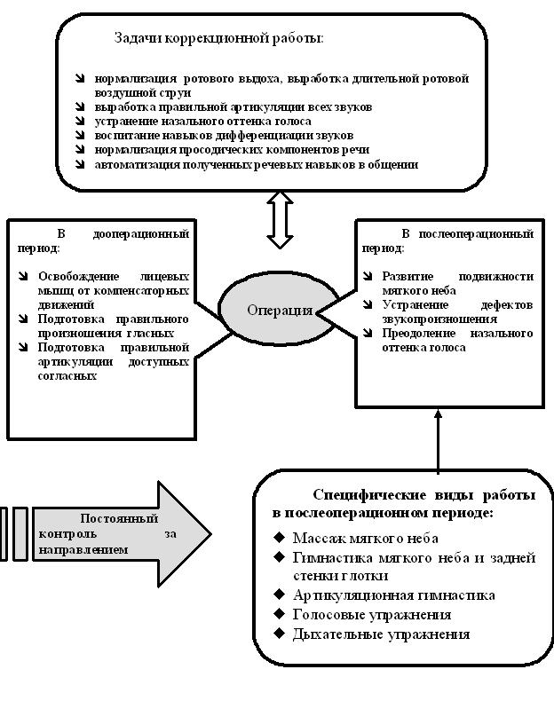

Дизартрия
Формы дизартрии

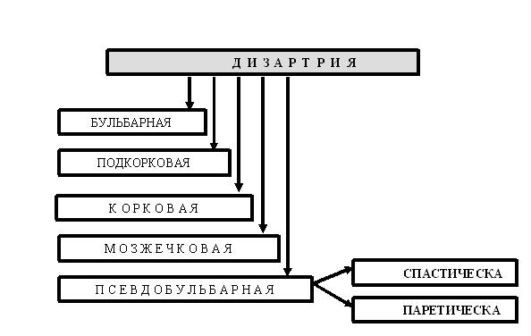

Формы дизартрии у детей с детским церебральным параличом

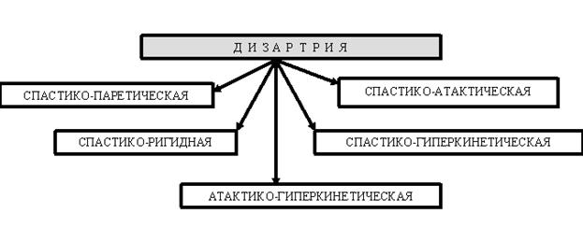

Диагностика дизартрии по локализации очага поражения
Дизартрия | Очаг поражения мозга | Патогенез | Синдромы фонетических расстройств и вторичной системной недостаточности
Бульбарная | Одностороннее (правое или левое) или двустороннее поражение периферических двигательных нейронов Y, YII, IX, X, XII черепно-мозговых нервов грудного уровня | Избирательные вялые параличи мышц языка, губ, мягкого неба, гортани, глотки, дыхательных мышц и мышц, поднимающих нижнюю челюсть.  Атрофия и атония этих мышц (язык вялый, дряблый)  Снижены или отсутствуют глоточный и нижнеглоточный рефлексы.  Расстройства непроизвольных движений в соответствующих группах мышц. | Голос слабый, глухой, истощающийся, гласные и звонкие согласные оглушены.  Тембр речи изменен по типу открытой гнусавости  Артикуляция гласных приближена к нейтральному звуку Э.  Артикуляция согласных упрощена: смычные и Р заменяются щелевыми, доминируют глухие плоскощелевые звуки.  Речь замедленная, монотонная, нарушена плавность, речь утомительна для больного.
Псевдобульбарная | Поражение центральных двигательных кортико-бульбарных и пирамидных нейронов, идущих к передним рогам шейно-грудного уровня. Поражение двустороннее, неравномерно латерализованное | Пирамидные спастические параличи мышц речевого апппарата.  Мышечных атрофий нет.  Гипертрофия мышц (язык напряжен, отодвинут кзади).  Глоточный и нижнеглоточный рефлексы усилены.  Насильственный смех и плач.  Параличи двусторонние, с возможным преобладанием симптомов с одной стороны. | Голос слабый, сиплый, хриплый.  Тембр речи изменен по типу закрытой гнусавости (преимущественно страдают гласные У, О и согласные Р, П, Ш, Ж, Ц.  Артикуляция гласных и согласных сдвинута назад.  Смычные согласные и Р заменяются щелевыми, щелевые преобразуются в плоскощелевые, артикуляция твердых согласных страдает больше, чем мягких.  Пропуски согласных при стечении, недоговаривание концов слов.  Замедленный темп речи, нарушение плавности и модулированности речи.
Корковая апраксическая постцентральная  Корковая апраксическая премоторная | Одностороннее поражениекоры доминантного полушария мозга (нижних отделов постцентральных полей)  Одностороннее поражение коры доминантного полушария мозга (нижних отделов премоторных полей) | Кинестетическая артикуляторная апраксия  Кинетическая артикуляторная апраксия | Расстройства выбора слогов, реализующих в речи языковые фонематические обобщения; смешения признаков согласных по способу и месту образования, по глухости – звонкости, по мягкости – твердости.  Распад ритмических слоговых структур слов.  Напряженность речи.  Замедленный темп речи.  Персеверации и замены щелевых согласных в составе слога на смычные, звонких – на глухие, мягких – на твердые.  Стечения согласных упрощаются за счет пропусков, аффрикаты расщепляются на составные звуки.
Подкорковая | Поражения экстрапирамидных ядер и их связей с другими структурами мозга | Распад или расстройства использования в акте речи врожденных синергий (что делает речь напряженной и неплавной) | Расстройства речевой просодики: темпа, плавности, громкости речи, высоты и тембра голоса, акцептуации и мелодики.  Нарушения звуковой стороны речи, внятности и членораздельности.
Мозжечковая | Поражения мозжечка и его связей с другими структурами мозга. | Статическая и динамическая атаксия речевых движений | Речь скандированная, недостаточно внятная.  Искажения нормативных речевых характеристик.
Диагностика псевдобульбарной дизартрии у детей с ДЦП
(По материалам М.А. Поваляевой)
Показатели | Стертая форма | Дизартрия средней тяжести | Тяжелая дизартрия
1. Мимика | Выразительная, симметричная; полный контроль за мимикой, управляемость ее | Маловыразительная; незначительная асимметрия лица; недостаточный контроль за положением губ – в покое рот приоткрыт | Стойкая гипомимия (амимия) лица, асимметрия; произвольные мимические движения затруднены; синкинезии.  Рот постоянно открыт, язык выходит за пределы ротовой полости
2. Дыхание | Тип дыхания смешанный (грудобрюшной). Обе половины диафрагмы работают равномерно | Дыхание поверхностное, ключичное, возможна аритмия | Дыхание слабое, поверхностное, аритмичное.  Выдох ослаблен, затруднено задувание спички.
3. Голосообразование | Голосоподача мягкая.  Голосодыхательная струя в полном объеме, длительная | Голосоподача жесткая, голос затухающий.  Голосовые складки полностью не смыкаются (порез) | Голос слабый, прерывистый, затухающий, до полного исчезновения, возможна афония.  Смыкание голосовых складок неравномерно, что отражается на голосе (от тихого до резких выкриков)
4. Рефлекторные движения языка | В полном объеме, достаточном темпе (жевание, облизывание губ) | Объем и темп несколько ограничены; истощаемость речевых функций | Стойкие ограничения движений, объема, темпа (жевание, облизывание)
5. Формоположения языка | По средней линии, кончик ярко выражен. | Широкий кончик не сформирован, девивации языка (отклоняется в здоровую сторону) | Стойкая ассиметрия, колообразный или паретичный с односторонней атрофией.
6. Удерживание артикуляционной позы | Без труда под счет до 10 и более. Цианичность отсутствует. Незначительная саливация. | Удерживается до 10, но наблюдаются элементы беспокойства, тремора, цианичности, саливации | Удерживается до 5 с трудом. При спастической и гиперкинетической формах ярко выражен тремор, возбуждение. При паретичной форме – язык выходит из ротовой полости
7. Произвольные движения языка | Все движения в полном объеме и темпе; незначительные нарушения дифференцированных артикуляторных движений | Легкая асимметрия; темп замедленный; затруднена смена артикуляционных движений; истощаемость речевых функций | Стойкая асимметрия языка.  Переход от одного артикуляционного уклада к другому затруднен настолько, что речь становится малоразборчивой.
8. Мягкое небо | Расположено по средней линии.  При кашле на твердой атаке активно сокращается. | Асимметрично, паретично.  Возможна легкая назальность. | Мягкое небо паретично; небно-глоточный затвор не образуется; отмечается утечка воздуха в носовую полость, сильная назализация
9. Произвольные движения губ: трубочка, вибрация, улыбка | Симметричны, осуществляются в полном объеме и темпе.  Возможны движения с сопротивлением. | Асимметричны в здоровую сторону, движения выполняются в замедленном темпе.  Движения с сопротивлением затруднены. | Асимметрия. Темп значительно замедлен. Объем резко ограничен. Сопротивление отсутствует.
10. Гиперкинезы | Отсутствуют. | Непостоянны | Постоянные, гиперкинезы затрудняют речь.
11. Оральные синкинезии | Отсутствуют | Непостоянны, слабо выражены | Постоянны, при попытке речи усиливаются, затрудняют общение.
12. Произношение | Изолированные звуки в норме, но в спонтанной речи отмечается смазанность во всех фонетических группах | Возможно правильное, но отмечается неразборчивость; страдают определенные группы звуков. | Чаще наблюдаются искажения (межзубный, боковой сигматизмы).  Голос с назальным оттенком; страдает просодика: тембр, интонация, темп, выразительность речи.
Дифференциальная диагностика стертой формы дизартрии и дислалии
(По материалам М.А. Поваляевой)
Дислалия | Стертая форма дизартрии
1. У соматически ослабленных детей. Органики нет.  2. Неврологическая симптоматика отсутствует.  3. Двигательная сфера без патологии, сухожильные рефлексы живые, равномерные.  4. Страдает только звукопроизношение. Прогноз благоприятный.  5. Голос звонкий, громкий, богато модулированный.  6. Речевая активность повышена.  7. К своему дефекту ребенок критичен.  8. Вегетативные нарушения проявляются в потливости конечностей, в красном дермографизме кожи.  9. Гигиенические навыки вырабатываются быстро, удерживаются стойко; внешне ребенок опрятен.  10. Сон спокойный без ночных страхов и сновидений.  11. Диафрагмально-речевое дыхание в норме.  12. В контакт ребенок входит легко, поведение адекватное.  13. Память, внимание, работоспособность, мыслительные процессы, интеллект – в норме, редко наблюдается ЗПР.  14. Ребенок активен, подвижен, занимается охотно, без особого труда переключается с одного вида деятельности на другой. | 1. Связана с поражением центральной нервной системы.  2. Ярко выражена асимметрия лица, языка, мягкого неба; рот в покое приоткрыт из-за пореза губ; сглаженность носогубных складок.  3. Страдает общая, мелкая и артикуляционная моторика.  4. Наряду со звукопроизношением страдает просодика; поставленные звуки автоматизируются с трудом.  5. Голос глухой, слабый, сдавленный, затухающий, прерывистый.  6. Речевая активность снижена.  7. К дефекту относится безразлично.  8. Вегетативные нарушения грубо выражены: синюшные, холодные, влажные конечности.  9. Гигиенические навыки из-за моторных нарушений вырабатываются с трудом, ребенок неопрятен.  10. Наблюдаются расстройства сна, ночные страхи, сновидения.  11. Дыхание поверхностное, ключичное, диафрагмально-речевое – не сформировано.  12. Поведение неровное, часты перепады настроения.  13. Память снижена, кратковременна; внимание неустойчивое; низкая работоспособность; интеллект снижен (ЗПР, олигофрения)  14. Медлительны или расторможены, уклоняются от занятий, жалуются на головную боль, с трудом переключаются с одного вида деятельности на другой.
Комплексный характер логопедического воздействия при дизартрии
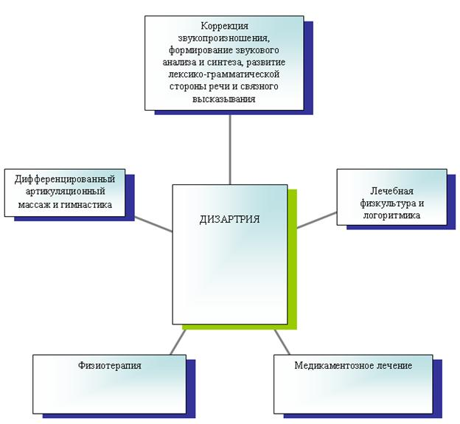
Этапы логопедического воздействия при дизартрии
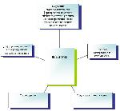
Этапы логопедического воздействия при дизартрии

Нарушения голоса
Классификация голосовых нарушений
Характеристики голоса
Признак | Характеристика | Значение
Высота голоса | Частота колебания голосовых складок | Служит основным средством для передачи эмоциональной и смысловой выразительности речи
Громкость голоса (сила) | Зависит от степени смыкания и амплитуды колебания голосовых складок | Регулирует громкость звучания речи
Тембр голоса | Определяется формой колебания голосовых складок и наличием обертонов | Создает индивидуальную окраску голоса
Диапазон голоса | Может изменяться в пределах 4-5 тонов у взрослых и 2-3 тонов – у детей | Создает возможность пения
Голосообразующий аппарат
(СНОСКА: Филичева Т.Б, Чевелева Н.А., Чиркина Г.В. Основы логопедии. М.: Просвещение, 1989)
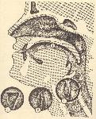
Голосообразующий аппарат: 1—гортань, 2 – глотка, 3 – носоглотка, 4 – полость рта, 5 – полость носа и придаточные пазухи.
I, II, III -- позиции голосовых складок при нормальном голосе, при молчании, при шепоте.
Периоды развития голоса
Частота голосовых нарушений у взрослых
(По материалам Ю.С. Василенко)
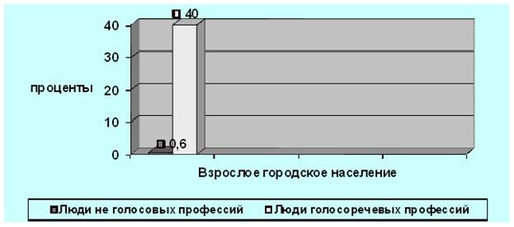

Основные формы голосовых нарушений
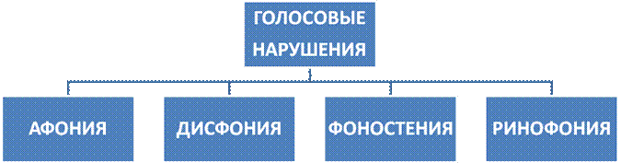
Методы исследования голосового аппарата
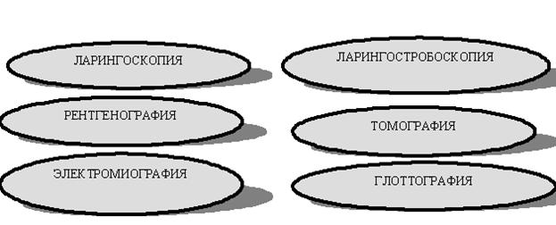
Логопедическое воздействие при нарушениях голоса
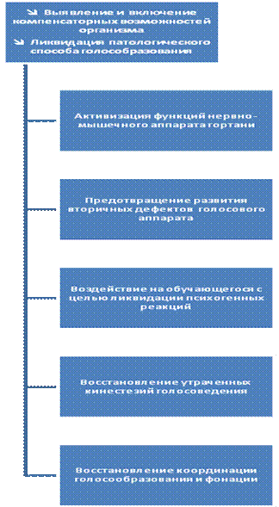

Нарушения темпа речи
Классификация нарушений темпа речи
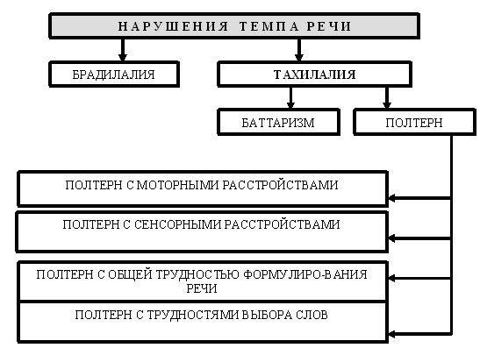
Количество фонем, произносимых за 1 секунду в норме и при изменении темпа речи
Брадилалия | Норма | Тахилалия
4-6 звуков/сек | 8-12 звуков/сек | 20-30 звуков/сек
Наиболее типичные различия тахилалии и заикания
Фактор | Тахилалия | Заикание
Осознание дефекта  Речь при напряжении  Привлечение внимания к речи  Речь требующая конкретных точ-  ных ответов  Чтение хорошо знакомого текста  Чтение незнакомого текста  Письмо  Отношение к собственной речи  Психологические переживания  Академические способности  Электроэнцефалограмма  Эффект Ли  Аминазин  Психометрические средства  Желание лечиться  Цель терапии | Отсутствует  лучше  улучшает речь  лучше  хуже  лучше  торопливое, повторяющее-  ся, с неясным почерком  безразличное, небрежное  отставленные  не достигают возможного уровня, хотя хорошие и вы  сокие  дизартрия  ухудшение речи  улучшение  ухудшение  очень небольшое или отсутствует  направить внимание на  детали речи | Имеется  хуже  улучшает  хуже  лучше  хуже  сжатое, напряжен-  ное, заторможен-  ное  боязливое  опережающие  хорошие и высокие  чаще норма  улучшение речи  ухудшение  улучшение  большое  отвлечь внимание  от деталей
Логопедическое воздействие при нарушениях темпа речи
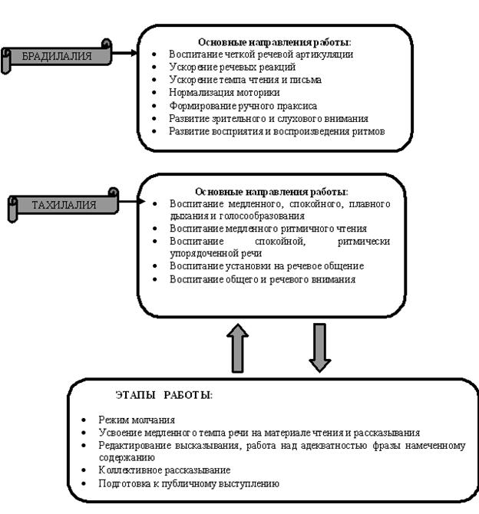

Заикание
Типы речевых судорог
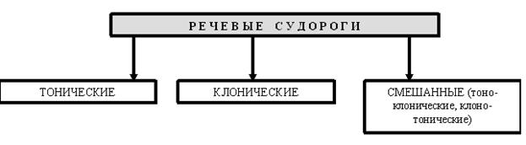

Локализация судорог
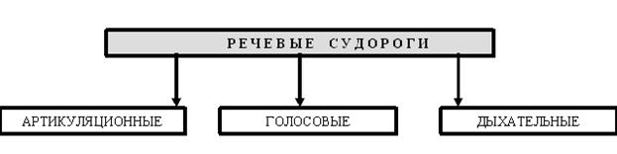
Тяжесть проявления речевых судорог

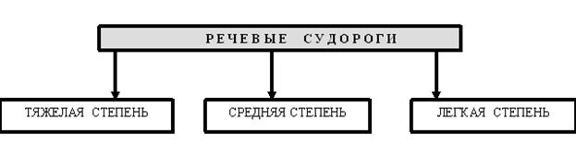
Типы течения заикания
Причины заикания
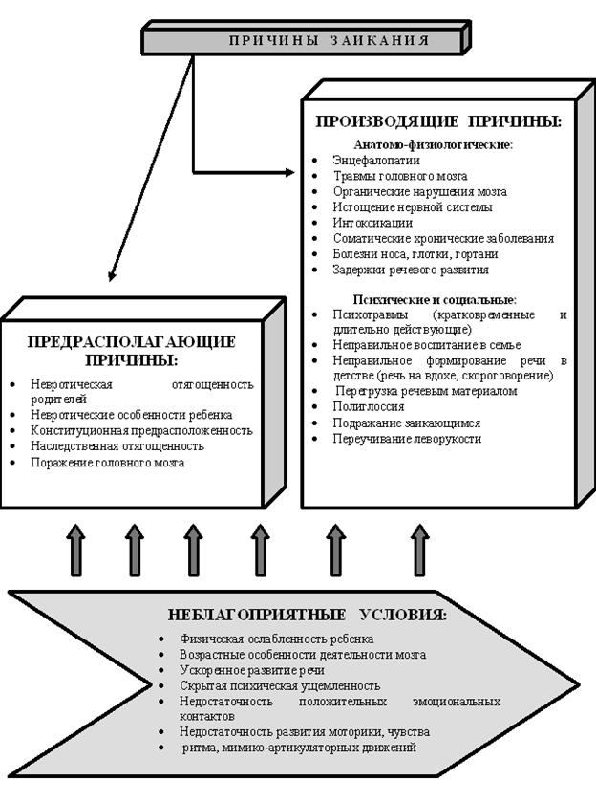
Статистика заикания
Распространенность заикания по признаку пола
Распространенность заикания по возрастному признаку
Время возникновения заикания
Возраст | Проценты
2-3 года | 39,1%
4-5 лет | 35,9%
Старше 7 лет | 12,2%
Не установлен | 12,8%
Причины возникновения заикания
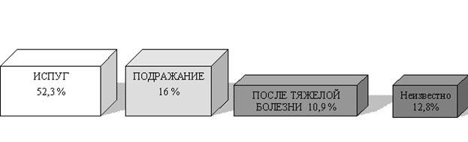

Воздействия заикания на организм ребенка
(По материалам В.И. Селиверстова)
Сравнительная характеристика различных форм заикания
Показатели | Невротическое | Неврозоподобное | Смешанное
Речевая активность | Резко снижена | Обычно повышена | Повышена до появления невротических наслоений, затем снижается
Локализация судорог | Преобладают дыхательно-вокальные | Преобладают в артикуляционном аппарате | Во всех группах мышц, связанных с речью
Темп речи | Различный | Тахилалия | Тахилалия
Звукопроизношение | Без особенностей | Часто дислалия, реже дизартрия | Различное
Выразительность речи | Различная | Речь невыразительная, монотонная, глуховатая | Речь невыразительная, монотонная, глуховатая
Психомоторика (включая логомоторику) | Без выраженных особенностей | Неуклюжесть, плохой почерк, вялая мимика, скованность и однообразие движений | Различная
Раздувание крыльев носа во время речи | Типично | Непостоянно | Непостоянно
Сопутствующие движения | Часты. Характер их изменчив | Очень часты. Стереотипны | Постоянны и чаще всего однообразны
Фиксация на трудных звуках | Выражена | Слабее, чем при невротическом заикании | Более или менее выражена
Течение заикания | Волнообразное, выраженность заикания зависит от выраженности психотравмирующих переживаний | Более или менее постоянное, с периодами ухудшения, зависящими от степени переутомления, речевой нагрузки, соматического состояния | Зависит от психофизиологического состояния, поэтому волнообразное
Дислексия, дисграфия, дискалькулия | Редки | Часты | Часты
Целенаправленность в преодолении речевых нарушений | Обычно высокая, порой чрезмерная | Резко снижена | Недостаточна
Психотравмирующая ситуация | Резко ухудшает речь | Обычно влияет мало | Ухудшает речь
Логофобия | Характерна | Не характерна | Присоединяется позже по мере развития невротических наслоений
Усиленная фиксация на речи | Типична | Нет | Встречается часто
Психомоторное развитие | Различное, порой ускоренное | С задержкой | С задержкой
Развитие навыков самообслуживания | Без заметных отклонений | С задержкой | С задержкой
Леворукость | Как в популяции | Часта | Часта
Речевая патология у близких родственников | Редка | Часта | Часта
Сроки и обстоятельства появления заикания | После психических травм в любом возрасте, но, как правило, в 3-7-летнем возрасте | В период становления речи | Неврозоподобное заикание в период становления речи, а невротические наслоения значительно позже (обычно в 12-15-летнем возрасте)
Акцентуации личности | Характерны | Не характерны | Могут иметь место
Интеллект | Не страдает | Может быть снижен | Может быть снижен
Усиленная фиксация на речи | Типична | Нет | Встречается часто
Речевая активность | Резко снижена | Обычно повышена | Повышена до появления невротических наслоений, затем снижается
Локализация судорог | Преобладают дыхательно-вокальные | Преобладают в артикуляционном аппарате | Во всех группах мышц, связанных с речью
Темп речи | Различный | Тахилалия | Тахилалия
Звукопроизношение | Без особенностей | Часто дислалия, реже дизартрия | Различное
Выразительность речи | Различная | Речь невыразительная, монотонная, глуховатая | Речь невыразительная, монотонная, глуховатая
Психомоторика (включая логомоторику) | Без выраженных особенностей | Неуклюжесть, плохой почерк, вялая мимика, скованность и однообразие движений | Различная
Раздувание крыльев носа во время речи | Типично | Непостоянно | Непостоянно
Сопутствующие движения | Часты. Характер их изменчив | Очень часты. Стереотипны | Постоянны и чаще всего однообразны
Фиксация на трудных звуках | Выражена | Слабее, чем при невротическом заикании | Более или менее выражена
Течение заикания | Волнообразное, выраженность заикания зависит от выраженности психотравмирующих переживаний | Более или менее постоянное, с периодами ухудшения, зависящими от степени переутомления, речевой нагрузки, соматического состояния | Зависит от психофизиологического состояния, поэтому волнообразное
Дислексия, дисграфия, дискалькулия | Редки | Часты | Часты
Целенаправленность в преодолении речевых нарушений | Обычно высокая, порой чрезмерная | Резко снижена | Недостаточна
Психотравмирующая ситуация | Резко ухудшает речь | Обычно влияет мало | Ухудшает речь
Логофобия | Характерна | Не характерна | Присоединяется позже по мере развития невротических наслоений
Усиленная фиксация на речи | Типична | Нет | Встречается часто
Психомоторное развитие | Различное, порой ускоренное | С задержкой | С задержкой
Развитие навыков самообслуживания | Без заметных отклонений | С задержкой | С задержкой
Леворукость | Как в популяции | Часта | Часта
Речевая патология у близких родственников | Редка | Часта | Часта
Сроки и обстоятельства появления заикания | После психических травм в любом возрасте, но, как правило, в 3-7-летнем возрасте | В период становления речи | Неврозоподобное заикание в период становления речи, а невротические наслоения значительно позже (обычно в 12-15-летнем возрасте)
Акцентуации личности | Характерны | Не характерны | Могут иметь место
Интеллект | Не страдает | Может быть снижен | Может быть снижен
Усиленная фиксация на речи | Типична | Нет | Встречается часто
Сходство и различие запинок несудорожного и судорожного характера
(по материалам В.И. Селиверстова)

Запинки | Запинки несудорожного характера | Запинки судорожного характера
Виды запинок | Многократное повторение отдельных звуков, их сочетаний, слов и целых предложений  Прерывание речи молчанием (ребенок не может оформить речевое высказывание) | Многократное повторение отдельных звуков или звукосочетаний  Прерывание речи молчанием (ребенок из-за судороги в речевом аппарате не может начать или продолжить фразу)
Причины возникновения запинок | Неравномерное развитие мышления и речевых возможностей ребенка. Запинки – результат возрастной недостаточности в координации мышления и речи или возрастных несовершенств речевого аппарата, словарного запаса, выразительных средств речи ребенка (физиологические запинки)  Задержки психофизического развития в результате болезней, травм, неблагоприятной наследственности  Недостатки речи:  · звукопроизношения, словои фразообразования  · Безудержно-быстрая, хаотическая речь  · Неблагоприятное речевое окружение | Нарушения высшей нервной деятельности у ребенка в результате:  · неблагоприятной наследственности  · внутриутробных и послеродовых травм  · перенесенных болезней  · педагогической запущенности (наказания, перегрузка речи, конфликты в семье)  · резкой одномоментной травмы (испуг)  От запинок несудорожного характера по типу зафиксированного патологического рефлекса
Место запинок во фразе | Определенного места не имеют  Проявляются обычно в сложных по конструкции словах и фразах | Обычно в начале фразы или на определенных звуках и звукосочетаниях (Т, Д, Г, Б, КР, ПЛ и др)
Влияние окружающих условий | У детей запинки уменьшаются в незнакомой обстановке, с посторонними людьми | Частота и длительность запинок увеличивается в незнакомой обстановке, с посторонними людьми
Отношение детей к недостаткам своей речи | Не замечают  Небрежное | Замечают и серьезно переживают  Болезненно фиксируют внимание (возникают логофобии, замкнутость, необщительность)
Что необходимо для устранения | Воспитательная работа по упорядочению поведения и развития речи ребенка  Консультация у невропатолога | Лечебно-педагогический комплекс мероприятий, воздействующих на организм ребенка в целом, на ЦНС, общую и речевую моторику, на речь и личность ребенка  Совместная работа логопеда, психоневролога, родителей и воспитателей по коррекции речи ребенка
Лечебно-педагогический комплекс по преодолению заикания
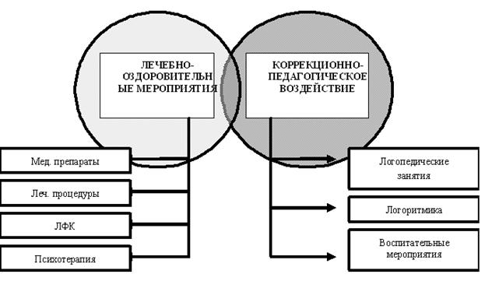

Система коррекционной работы с заикающимися по периодам
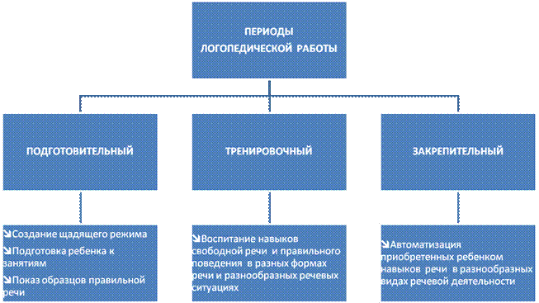
Этапность логопедической работы с заикающимися
№ п\п | Факторы | Последовательность работы
1 | В зависимости от степени самостоятельности речи | 1. сопряженная речь  2. отраженная речь  3. вопросно-ответная форма речи  4. пересказ  5. рассказ  6. спонтанная речь
2 | В зависимости от степени подготовленности речи | 1. заученный текст  2. отрепетированный вслух текст  3. мысленно продуманный текст  4. незнакомый текст, экспромпт
3 | В зависимости от сложности речевой структуры | 1. слог  2. слово  3. простая фраза  4. распространенная фраза
4 | В зависимости от уровня громкости речи | 1. беззвучное произнесение  2. произнесение шепотом  3. произнесение тихим голосом  4. произнесение громким голосом  5. произнесение голосом обычной громкости
5 | В зависимости от степени плавности и ритмичности речи | 1. пение  2. пение с движением  3. ритмизированная речь (стихи, проза) без движений  4. опора на согласные звуки  5. разнометрическая речь
6 | В зависимости от общественного окружения общения | 1. в одиночестве  2. с близкими и друзьями  3. с педагогами  4. с малознакомыми людьми  5. с незнакомыми людьми
7 | В зависимости от обстановки общения | 1. тренировка правильной речи в знакомой, привычной обстановке  2. тренировка речи в малознакомой обстановке  3. тренировка правильной речи в незнакомой обстановке
Структура логопедического занятия с заикающимися

